1 | 2 | 3 | 5 | 2 | 3 | 2 | 2 | 2

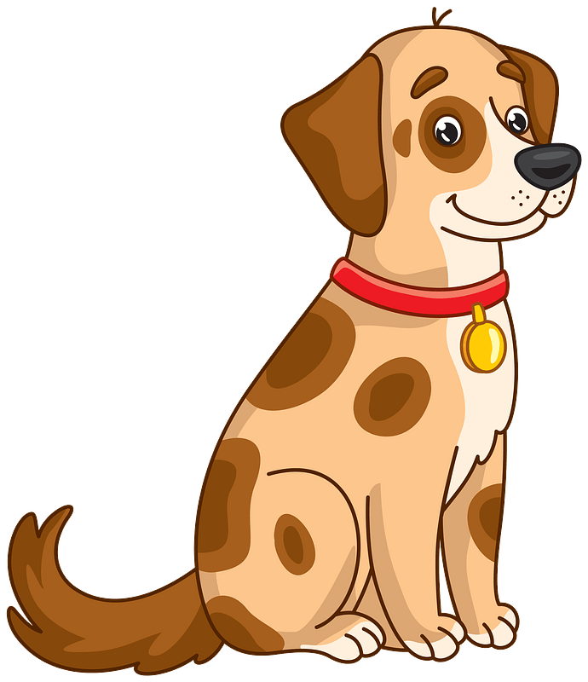
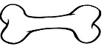
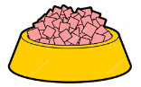
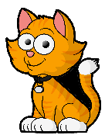

POIMENUJ LIKE.

_______________________ ____________________ _______________________ ____________________

NARIŠI 2 KVADRATA IN 1 PRAVOKOTNIK. | NARIŠI 3 TRIKOTNIKE IN 1 KROG.
NARIŠI 3 KVADRATE, 1 TRIKOTNIK IN 1 KROG. | NARIŠI 1 PRAVOKOTNIK, 3 TRIKOTNIKE IN 1 KROG.

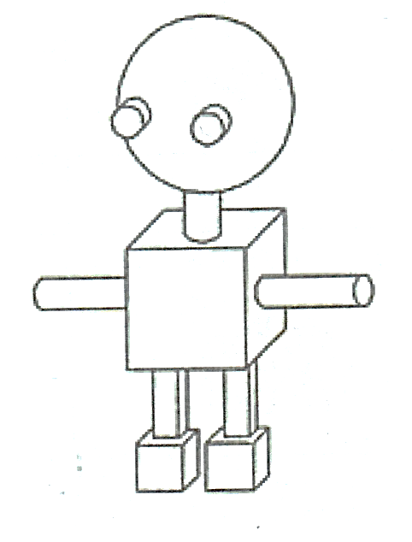
OBLIKA | ŠTEVILO | OBLIKA | ŠTEVILO
KOCKA |  | KVADRAT
KVADER |  | PRAVOKOTNIK
VALJ |  | KROG
STOŽEC |  | TRIKOTNIK
KROGLA

